Протокол заседания Библиотечного совета по направлению медицина (Медицинский факультет)

№ 1 от 14.09.2016

Присутствовали:

Председатель Библиотечного совета, представитель Учебно-методической комиссии Чурилов Л.П., доцент кафедры патологии СПбГУ Утехин В.И., представитель Научной комиссии Цинзерлинг В.А., представитель отраслевого отдела по направлению медицина Научной библиотеки им.М. Горького А.В. Растворцева.

Повестка заседания:

1. Рассмотрение списков литературы, подготовленной к списанию.

Выступили: А.В. Растворцева, Цинзерлинг В.А., Утехин В.И. и Чурилов Л.П. Постановили: утвердить списки литературы, подготовленной к списанию.

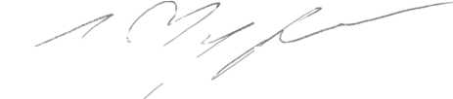

Председатель Библиотечного совета/ I Чурилов Л.П/